ЦИФРОВОЕ ПИАНИНО MP6110

РУКОВОДСТВО ПОЛЬЗОВАТЕЛЯ


ЦИФРОВОЕ ПИАНИНО

Благодарим Вас за покупку нашего клавишного инструмента.

Ваш высококачественный электронный инструмент имеет стандартную, чувствительную к касанию клавиатуру с 61 клавишей, а также наиболее продвинутую технологию создания звуков. Он содержит 100 стилей аккомпанемента для полноценного оркестрового сопровождения. Наличие многофункционального дисплея делает работу с инструментом более удобной.
Пожалуйста, прочитайте полностью эту инструкцию, для того чтобы Вы смогли в полной мере насладиться инструментом и использовать максимум его возможностей.

1
Содержание
ЦИФРОВОЕ ПИАНИНО

Органы управления 3
Подготовка к работе 5
Использование блока питания 5
Использование наушников 5
Использование микрофона 5
Педаль сустейна 5
Подставка для нот 5
MIDI вход/выход 5
Прослушивание демонстраций 6
Выбор и игра звуками 7
Выбор звука 7
Перкуссия 7
Режим Split 8
Эффекты 8
Общий контроль 9
Сустейн 9
Чувствительность 9
Транспонирование 9
Настройка 9
Автоаккомпанемент 10
Выбор стиля 10
Режим работы автоаккомпанемента 11
Управление автоаккомпанементом 12
Громкость автоаккомпанемента 14
Управление темпом 14
Функция записи 15
Запись 15
Воспроизведение 15
Регистрационная память 16
Приложение 17
Список звуков 17
Список стилей 18
Список перкуссии 19
Спецификация 19

2
Органы управления
ЦИФРОВОЕ ПИАНИНО

Органы управления передней панели
1. Кнопка включения питания POWER
2. Регулятор основной громкости MASTER VOLUME
3. Многофункциональный дисплей
4. Кнопки громкости аккомпанемента ACCOMP.VOLUME +/-
5. Кнопки изменения темпа TEMPO+/-
6. Кнопки транспонирования TRANSP. +/-
7. Кнопка включения эффектов DSP
8.Кнопки выбора режима аккомпанемента
кнопка NORMAL
кнопка S.FINGER
кнопка FINGERED
кнопка SPLIT
9. СЕКЦИЯ УПРАВЛЕНИЯ АККОМПАНЕМЕНТОМ.
Кнопка SYNCHRO
Кнопка START/STOP
Кнопка INTRO/FILL
10. Кнопка изменения чувствительности клавиатуры TOUCH
11. Кнопка переключения между звуками и стилями VOICE/STYLE
12. Кнопка включения эффектов DSP
13. Кнопки [0]-[9], [+],[-]
14. Кнопки настройки TUNE +/-
15. СЕКЦИЯ ЗАПИСИ
Кнопка записи RECORD
Кнопка воспроизведения PLAY
16. Кнопка включения демонстраций DEMO
17. Память
Кнопка STORE
Кнопки ячеек памяти M1-M4
Органы управления задней панели
18.Гнездо питания 12В пост. тока
19. Гнездо для микрофона
20. Гнездо для педали
21. Гнезда MIDI IN/OUT
22. Гнездо для наушников

3

ЦИФРОВОЕ ПИАНИНО
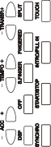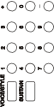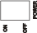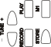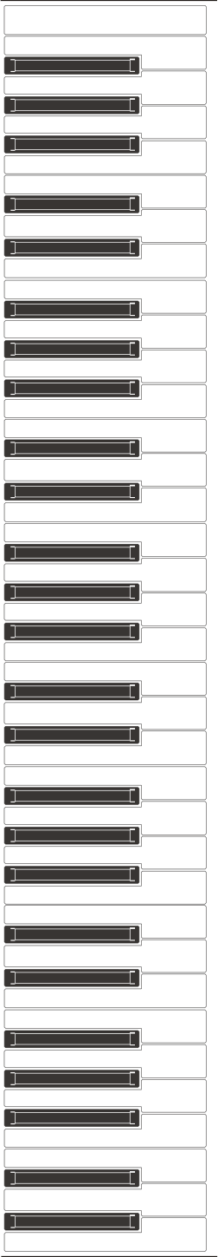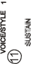

4
Подготовка к работе
ЦИФРОВОЕ ПИАНИНО

В этом разделе содержится информация о подключении и подготовке инструмента к работе. Пожалуйста, внимательно прочитайте этот раздел перед тем, как начнёте пользоваться инструментом.
1. Использование блока питания
Ваш инструмент получает питание от блока питания (12В, 1000 мА). Подключите кабель, идущий от блока питания, в гнездо DC IN, расположенное на задней панели инструмента, а затем подключите блок питания (или кабель от блока питания) в розетку 220В, 50 Гц.
Питание переменного тока
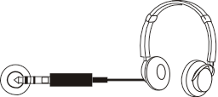
2. Использование наушников
Стандартные наушники можно подключить в расположенное на задней панели инструмента гнездо для наушников, и использовать их во время занятий, или для игры в позднее время, чтобы не мешать окружающим. Как только вы подключите наушники, встроенные в инструмент динамики автоматически отключатся.
PHONES 1 PHONES 2
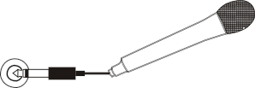
3. Использование микрофона
MIC
Микрофон можно подключить в гнездо MIC, расположенное на задней панели.
4. Педаль сустейна
PEDAL
Педаль сустейна подключается к гнезду PEDAL, расположенному на задней панели. Она выполняет те же функции, что и педаль демпфера, позволяя вам продлевать звучание даже после снятия рук с клавиш. Нажмите на педаль и звук будет длиться после того, как вы отпустите клавиши. Не нажимайте на педаль в то время, когда вставляете штекер в гнездо PEDAL, или во время включения питания.
5. Подставка для нот
Закрепите подставку для нот в специальные отверстия на верхней панели инструмента.
6. MIDI вход/выход

MIDI вход: принимает MIDI сообщения от внешних MIDI устройств, таких как компьютер, и эта информация будет воспроизводиться на вашем инструменте.
MIDI выход: передает MIDI сообщения для управления другими MIDI устройствами.

5
Прослушивание демонстраций
ЦИФРОВОЕ ПИАНИНО

После того, как вы подключили инструмент, попробуйте прослушать демонстрационные фонограммы - они помогут вам получить полное представление о возможностях инструмента.
1 Включение питания и установка громкости.
Перед воспроизведением демонстраций включите питание, нажав кнопку POWER (засветятся индикаторы на передней панели и многофункциональный дисплей), и установите регулятор MASTER VOLUME посередине между значениями "MIN" и "MAX". Вы можете изменять громкость во время игры.
MIN
MASTER VOL

ON
OFF
POWER

2. Нажмите кнопку DEMO для запуска демонстрации
Нажмите кнопку [DEMO] и на дисплее отобразится название текущей песни, затем вы можете выбрать одну из 50 демонстрационных песен от 01 до 50 с помощью цифровых кнопок или кнопок [+] и [-]; затем нажмите кнопку [START/STOP] для начала воспроизведения и с помощью регулятора MASTER VOLUME установите идеальную громкость прослушивания.

3. Нажмите кнопку DEMO для остановки демонстрации
Нажмите кнопку [DEMO] или [START/STOP] для остановки демонстрации. ПРИМЕЧАНИЕ: Непрерывное воспроизведение демонстраций
Если вы не нажмёте ни одну из кнопок после нажатия кнопки [DEMO], то MP6110 будет по кругу воспроизводить одну песню за другой. Если вы переключитесь на другую песню с помощью кнопок + или -, тогда MP6110 прекратит непрерывное воспроизведение.

6
Выбор и игра звуками
ЦИФРОВОЕ ПИАНИНО

В вашем инструменте есть 100 прекрасных звуков и 29 перкуссионных звуков, которые вы можете использовать для игры.
1. Выбор звука
Нажмите кнопку [VOICE/STYLE] для того, чтобы на дисплее появилась надпись "Ton", вам не нужно делать это если номер звука уже светится на дисплее.
- Выбор номера звука
Используя кнопки [+], [-] и кнопки с цифрами, наберите номер необходимого вам звука (00-100). Кнопки [+] и [-] увеличивают или уменьшают номер текущего звука на одно значение. Нажмите один раз кнопку [+] для увеличения значения и [-] для уменьшения. Если вы будете держать кнопку [+] или [-] нажатой, то значения будут увеличиваться или уменьшаться непрерывно - при достижении нужного номера просто отпустите кнопку.
Цифровые кнопки позволяют напрямую вводить номер требуемого звука, и во многих ситуациях это самый быстрый способ. Например, чтобы выбрать звук №23, просто нажмите [2] и [3]. Цифра 23 высветится на дисплее.
VOICE/STYLE
Нажмите кнопку [VOICE/STYLE]. На короткое время на дисплее появится надпись [Ton]. Затем на дисплее появится номер звука.

2. Перкуссия
Ваш инструмент содержит 29 звуков ударных инструментов и перкуссии, которыми можно играть с клавиш в левой части клавиатуры инструмента, если выбран звук № 100.

7
ЦИФРОВОЕ ПИАНИНО

3. Режим Split
Ваша клавиатура может делиться на две части, что позволяет играть левой и правой рукой одновременно разными звуками.
- Выбор звуков
Нажмите кнопку [SPLIT] так, чтобы на дисплее появилась надпись "SPL", показывая, что режим разделения клавиатуры включен, затем нажмите кнопку [VOICE/STYLE] для выбора звука. Используя кнопки [+], [-] и кнопки с цифрами, наберите номер необходимого вам звука (00-100).

- Смена точки разделения клавиатуры
Нажмите кнопку [SPLIT] так, чтобы на дисплее появилась надпись "SPL", и удерживайте кнопку нажатой, а в это время нажмите любую клавишу между С1 и С6 для выбора точки разделения (01-61).
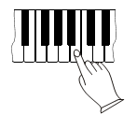
4. Эффекты
Нажмите кнопку [DSP], так чтобы на дисплее появились значения "r-0 " ~ "r-8" или "C-0" ~ "C-8", а затем используйте кнопки [+/-] для установки уровня реверберации (REVERB) или хоруса (CHORUS) в пределах от 0 до 8.

С помощью кнопок [+/-] выберите REVERB и установите уровень эффекта от 0 до 8, где r-0 означает, что ревербератор отключен.

С помощью кнопок [+/-] выберите CHORUS и установите уровень эффекта от 0 до 8, где C-0 означает, что хорус отключен.

8

ЦИФРОВОЕ ПИАНИНО
5. Общий контроль
- Сустейн
Нажмите кнопку [SUSTAIN], чтобы строка "S-1" появилась на многофункциональном дисплее, и это означает, что эффект сустейна включен. Эту функцию можно использовать вместо педали демпфирования.
Включите эффект сустейна и звук будет длиться после того, как вы отпустите клавиши. Нажмите кнопку [SUSTAIN] снова для выключения сустейна.
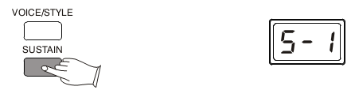
- Чувствительность
Нажимая кнопку [TOUCH], вы можете включать или выключать чувствительность клавиатуры. Когда чувствительность включена, то громкость звучания нот будет зависеть от силы нажатия на клавиши.
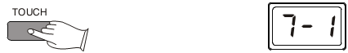
- Транспонирование
Нажимая кнопки [TRANSP.+/-], мы можем устанавливать новые значения транспонирования (от -12 до 2), новые установки вступят в силу со следующей сыгранной ноты. Вы не можете транспонировать звук ноты, пока она звучит.
Если одновременно нажать обе кнопки [TRANSP.+/-], то будет вызвано значение (00).
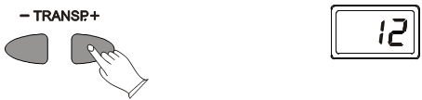
- Настройка
Нажимая кнопки [TUNE+/-], вы можете подстроить высоту звучания вашего инструмента под другие инструменты, настройка выполняется в пределах 50 центов в 128 шагов.
Нормальное значение настройки (00) можно вызвать, нажав обе кнопки [TUNE+] и [TUNE-] одновременно.
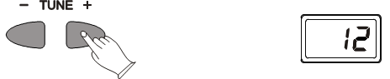
9
Автоаккомпанемент
ЦИФРОВОЕ ПИАНИНО

В вашем инструменте есть 100 стилей аккомпанемента для создания полноценного оркестрового сопровождения.
Когда функция автоаккомпанемента включена, инструмент создаёт полноценный аккомпанемент, состоящий из ритма, баса и аккордового сопровождения, основанный на аккордах, которые вы играете левой рукой в секции клавиатуры, предназначенной для автоаккомпанемента (это все клавиши, находящиеся ниже точки разделения). Правая секция клавиатуры свободна для обычной игры.
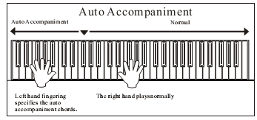
Обычно точка разделения – это клавиша G2. Все клавиши слева от нее предназначены для аккомпанемента.
Правая рука играет как обычно.

Левая рука играет различные ноты или аккорды, в зависимости от выбранного режима.

1. Выбор стиля
Вы можете выбрать любой из 100 стилей аккомпанемента, которыми располагает ваш инструмент, с помощью простой процедуры. Вы можете сделать это даже во время воспроизведения стиля.
- Переход в режим стиля.
Нажмите кнопку [VOICE/STYLE], чтобы на дисплее появилась надпись “rhy”, и инструмент перейдёт в режим стилей.
- Выберите необходимый номер стиля.
Ознакомьтесь со списком стилей и, используя кнопки [+], [-] и кнопки с цифрами, наберите номер необходимого вам стиля (00-99).

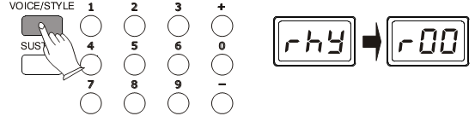

10
ЦИФРОВОЕ ПИАНИНО

2 Режим работы автоаккомпанемента
Автоаккомпанемент вашего инструмента может работать в двух режимах: простом и режиме полной аппликатуры. Нажмите кнопку [FINGERED] для выбора режима полной аппликатуры (FINGERED) или нажмите кнопку [SINGLE] для выбора простого режима.
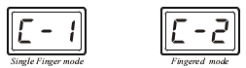
- Простой режим (SINGLE).
Простой режим позволяет получить прекрасно звучащий аккомпанемент, используя мажорные и минорные аккорды и септаккорды, которые берутся путем нажатия минимального количества клавиш в секции аккомпанемента. Получаемый таким образом аккомпанемент полностью соответствует выбранному стилю.
- Мажорные аккорды:
Если вы нажмете ноту до (С) в левой секции клавиатуры, будет звучать аккомпанемент, построенный на аккорде до-мажор (С major). Для выбора нового аккорда нажмите другую ноту в левой части клавиатуры. Эта нота всегда будет являться тоникой следующего аккорда аккомпанемента (например, до (C) для до-мажора (C-major).
- Минорные аккорды:
Нажмите одновременно тонику и ближайшую черную клавишу слева от неё.
- Септаккорды:
Нажмите одновременно тонику и ближайшую белую клавишу слева от неё.
- Минорные септаккорды:
Нажмите одновременно тонику и ближайшие белую и черную клавишу слева от неё.
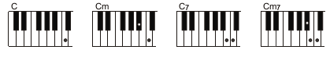

Аккомпанемент будет продолжать играть, даже если вы снимете пальцы с клавиш
секции аккомпанемента. Нажимать клавиши аккомпанемента нужно только для смены аккордов.

- Режим полной аппликатуры (FINGERED).

Этот режим идеален, если вы знаете, как играть аккорды на клавиатуре, потому что это позволяет вам применять значительно большее количество аккордов с функцией автоаккомпанемента.

11

ЦИФРОВОЕ ПИАНИНО

Ваш инструмент распознает следующие типы аккордов:
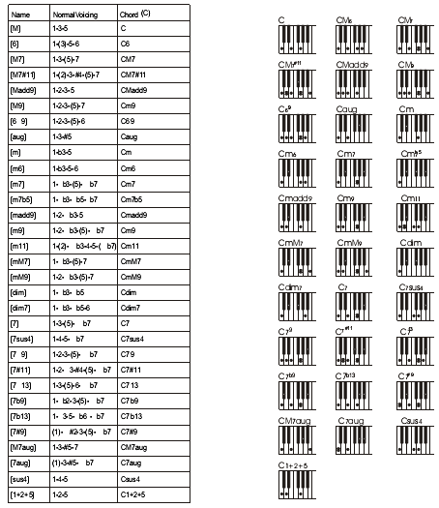
- Нажмите кнопку [OFF] для выключения функции автоаккомпанемента.
Теперь по всей клавиатуре можно играть только одним звуком, инструмент перешёл в режим “соло”.
3. Управление автоаккомпанементом
Функция аккомпанемента обеспечивает широкий диапазон различных секций, таких как вступления и заполнения, которые вы можете выбирать для управления движения аккомпанемента, что позволяет вам достичь желаемых музыкальных результатов. Старт и остановка аккомпанемента, а также включение различных секций осуществляется кнопками управления аккомпанементом.
- Быстрый старт
- Если вы нажмёте на кнопку [START/STOP], то выбранный вами стиль сразу же начнёт играть.
Нажмите кнопку [FINGERED] или [SINGLE] для выбора режима аккомпанемента перед запуском

12

ЦИФРОВОЕ ПИАНИНО
секции аккомпанемента. Когда вы нажмёте на кнопку [START/STOP], то начнёт играть только ритм, а бас и аккордовое сопровождение появятся только после того, как вы сыграете первую ноту или аккорд в секции аккомпанемента клавиатуры.
Вы можете выбрать любой другой стиль аккомпанемента прямо во время воспроизведения стиля. Как только вы измените стиль, его номер отобразится на дисплее.

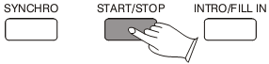
- Синхронный старт
Нажмите кнопку [SYNCHRO], если вы хотите, чтобы аккомпанемент начал звучать только тогда, когда вы сыграете первый аккорд или ноту в секции аккомпанемента. (Эта функция будет работать даже в том случае, когда автоаккомпанемент отключён).
Если вы нажмёте кнопку [SYNCHRO], то точки индикатора ритма начнут мигать в соответствии с выбранным темпом. Синхронный старт можно отключить, нажав кнопку [SYNCHRO] ещё раз, после этого индикация ритма потухнет.

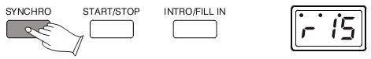
- Начало аккомпанемента со вступления
Любой стиль аккомпанемента немедленно начнётся с подходящего вступления, если сразу нажать на кнопку [INTRO/FILLIN].
Если вы нажмете кнопку [SYNCHRO] , а затем [INTRO/FILLIN], то аккомпанемент начнёт играть со вступления, как только вы сыграете аккорд в секции аккомпанемента на клавиатуре.

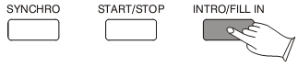
- Добавление заполнений (FILL IN)
Во время воспроизведения стиля вы в любой момент можете нажать кнопку [INTRO/FILLIN] для добавления заполнения продолжительностью один такт.
Если вы будете удерживать кнопку [INTRO/FILLIN] нажатой, то заполнение будет повторяться, пока вы не отпустите кнопку, а затем с начала следующего такта начнётся основная секция (MAIN) аккомпанемента.
Если кнопку [INTRO/FILLIN] нажать после последней доли такта, то заполнение начнётся с первой доли следующего такта. Если нажать кнопку в любой другой момент, то заполнение начнётся немедленно.
13
ЦИФРОВОЕ ПИАНИНО

Если вы нажмете кнопку [SYNCHRO] , а затем [INTRO/FILLIN], то аккомпанемент начнёт играть с заполнения, как только вы сыграете аккорд в секции аккомпанемента.
Также можно запустить аккомпанемент сразу с заполнения, нажав прямо на кнопку [INTRO/FILLIN].

4. Громкость автоаккомпанемента
Для регулировки громкости аккомпанемента предназначены кнопки [ACC+/-].
- Нажмите кнопки [ACC]
Нажмите кнопки [ACC+/-] Текущее значение громкости аккомпанемента появится на дисплее.
- Установите громкость
Используйте кнопки [ACC+/-] для установки необходимой громкости аккомпанемента. Громкость изменяется в диапазоне от 00 (нет звука) до 31 (максимальная громкость). По умолчанию громкость установлена на 28, вы можете мгновенно восстановить это значение, нажав на обе кнопки [ACC+/-] одновременно.
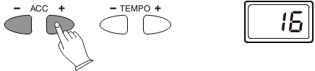
5. Управление темпом
Для установки темпа аккомпанемента и демонстраций предназначены кнопки [TEMPO+/-].
- Нажмите кнопки [TEMPO+/-]
Нажмите кнопки [TEMPO+/-]. Текущее значение темпа (удары в минуту) появится на дисплее.
- Установите темп.
Используйте кнопки [TEMPO+/-] для установки необходимого темпа. Вы можете изменять темп в диапазоне от 40 до 280 ударов в минуту. Каждый стиль имеет своё собственное значение темпа по умолчанию, которое автоматически устанавливается при выборе нового стиля (но не тогда, когда новый стиль выбирается во время воспроизведения аккомпанемента). Немедленно вернуться к темпу по умолчанию для текущего стиля можно, если одновременно нажать обе кнопки [TEMPO+/-].

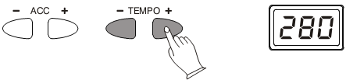

14
Функция записи
ЦИФРОВОЕ ПИАНИНО
Ваш инструмент позволяет записывать и воспроизводить то, что вы сыграли на клавиатуре, включая действия с кнопками передней панели. Можно последовательно записать четыре мелодических дорожки и одну дорожку аккомпанемента.
Запись мелодической дорожки
1) Выберите и установите необходимые настройки: звук, стиль, темп, уровень реверберации и хоруса, аккомпанемент и так далее.
2) Нажмите и удерживайте кнопку [RECORD], а затем нажмите цифровые кнопки [2]- [5]; иконка соответствующей дорожки начнёт мигать, подтверждая, что дорожка готова к записи. Индикатор ритма начнёт мигать в соответствии с выбранным темпом. Если уже была записана какая-либо информация, то когда начнётся запись, она тоже будет воспроизводиться.
3)Запись начнётся, как только вы нажмёте любую клавишу на клавиатуре. Индикатор ритма мигает в текущем темпе, а на дисплее отображаются номера записываемых тактов.
4) Нажмите кнопку [RECORD] ещё раз и запись остановится.
Запись дорожки аккомпанемента.
1) Выберите стиль и режим аккомпанемента.
2) Нажмите одновременно кнопку [RECORD] и цифровую кнопку [1]; иконка соответствующей дорожки начнёт мигать, подтверждая, что дорожка готова к записи. Индикатор ритма начнёт мигать в соответствии с выбранным темпом.
3) Нажмите клавишу в левой части клавиатуры для запуска записи. Индикатор ритма мигает в текущем темпе, а на дисплее отображаются номера записываемых тактов. Запись можно запустить и нажатием кнопки [START/STOP], но бас и аккорды аккомпанемента включатся, только когда будет нажата клавиша на клавиатуре.
4) Нажмите кнопку [RECORD] для остановки записи. Также можно остановить запись, нажав на кнопку [ENDING].
Примечание: Если память заполнена, то запись остановится автоматически.
Иконка дорожки аккомпанемента

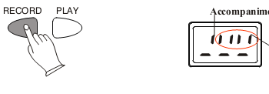
Иконки мелодических дорожек 1~4

Воспроизведение
Нажав кнопку [PLAY], вы сможете прослушать записанную вами песню. Теперь вы можете играть одновременно с записью и изменять её темп.
Нажмите и удерживайте кнопку [PLAY], а затем нажмите цифровые кнопки [1]- [5]; таким образом, вы сможете включать или выключать соответствующие дорожки.
Воспроизведение остановится либо в конце песни, либо после того, как вы нажмёте кнопку [PLAY]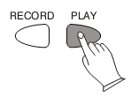
15
Регистрационная Память
ЦИФРОВОЕ ПИАНИНО

Регистрационная память вашего инструмента может сохранять четыре набора установок звука и аккомпанемента, которые могут вызываться из памяти прямо во время игры нажатием всего лишь на одну кнопку. В регистрационной памяти сохраняются следующие параметры:
Номера звуков
Точка разделения клавиатуры
Номер стиля
Громкость аккомпанемента
Режим аппликатуры.
1. Сохранение настроек
Перечисленные выше настройки можно сохранить на любую из четырёх кнопок регистрационной памяти удерживая кнопку [STORE] и нажимая на кнопки ячеек памяти -[M1] ,[M2] , [M3] или [M4]. Надписи [S-1]-[S-4] появятся на дисплее.

Пожалуйста, помните, что если вы сохраняете установки на любую кнопку REGISTRATION MEMORY, то установки, которые содержались ранее в этой ячейке, будут стерты и заменены новыми.

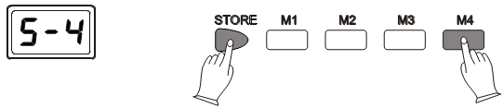
2. Загрузка настроек
Вызов настроек, сохранённых в памяти, осуществляется нажатием на соответствующую кнопку. Надписи [L-1]-[L-4] появятся на дисплее.

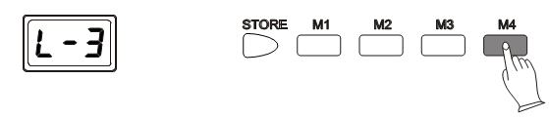

16
Приложение
ЦИФРОВОЕ ПИАНИНО

1 Список звуков
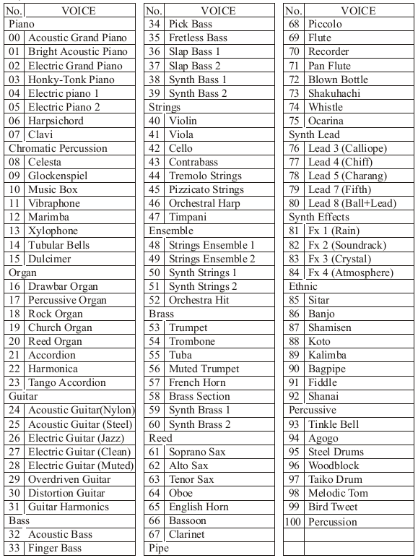

17
ЦИФРОВОЕ ПИАНИНО

2 Список стилей
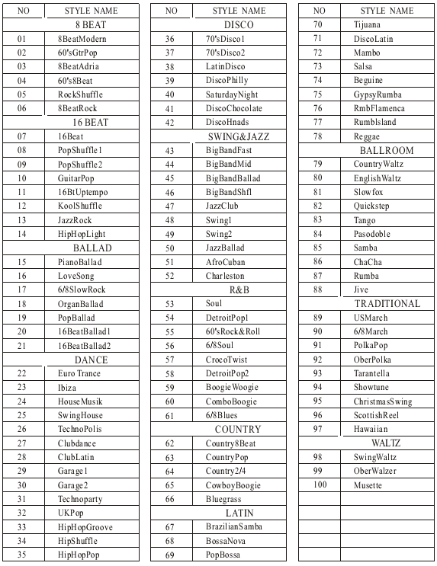

18
ЦИФРОВОЕ ПИАНИНО

3 Список перкуссии
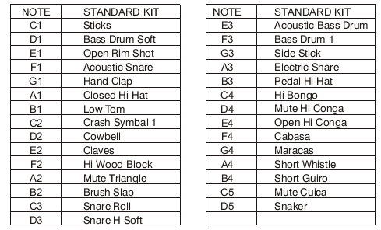
4 Спецификация
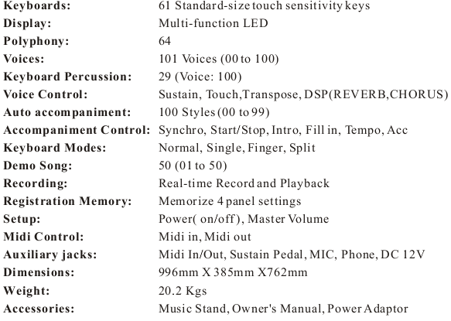

19

10505293

